Titel: | Danmarks tabte paradis – De Vestindiske Øer
Tema: | Kanonpunktet ”Ophævelsen af slavehandel”, historiebrug og erindringshistorie.
Fag: | Historie
Målgruppe: | 7.-9. klasse
Tv-udsendelse: Danmarks tabte paradis – De Vestindiske Øer. Historien om dansk slave-handel, DR 2, 25.03.2017, 56 min.

Faglig relevans/kompetenceområder

Denne pædagogiske vejledning tager udgangspunkt i, hvorvidt den danske stat skal sige undskyld for nationens rolle under slaveriet på De Vestindiske Øer? Der er tale om et historisk scenarie, hvor eleverne skal spille forskellige roller med hver deres argumenter, ønsker og brug af historien. Indenfor kompetenceområdet ”Historiebrug” arbejdes der med, at eleverne kan forklare samspil mellem fortid, nutid og fremtid.
Ideer til undervisningen

I forbindelse med undervisningen omkring slaveriet og Danmarks kolonifortid kan man, som afslutning på forløbet, inddrage dette dilemmarollespil ”Skal vi sige undskyld?”. Det kan være en fordel at have flere sammenhængende undervisningstimer, fx i forbindelse med evt. fagdage eller temauger, så man kan se tv-udsendelsen og afvikle spillet på samme dag.

I baggrunden for spillet (se næste side) kan læses hvordan det spilles, ligesom det skal bemærkes, at der er tale om et fiktivt møde i Landstingssalen. Dette er en vigtig pointe og skal understreges for eleverne i slutningen af spillet. Elevteksten udleveres som en baggrundsviden for spillet. Herefter opdeles klassen. Der er i alt seks roller. Bemærk at statsministerrollen indeholder den opgave at skrive en tale som afslutning på spillet. Derfor kan denne rolle med fordel spilles af en faglig stærk elev.

Supplerende materialer

Du kan finde materialerne i mitcfu.dk ved at søge på titlerne.

Bøger du eventuelt kan låne i klassesæt hos CFU:

Dansk slavehandel af Dorthe Nielsen og Maria Sander (De store fagbøger, Gyldendal 2010)
Stavnsbåndets ophævelse, Stormen på Bastillen, Ophævelse af slavehandlen af Einar Lund Jensen (Tre skud i kanonen, Alinea 2010)
Udkig fra historiekanon 1700-tallet af Claus Buttenschøn og Olaf Ries (Historiekanon, Alinea 2013).

Skal vi sige undskyld? - vores sorte samvittighed – et dilemmaspil.

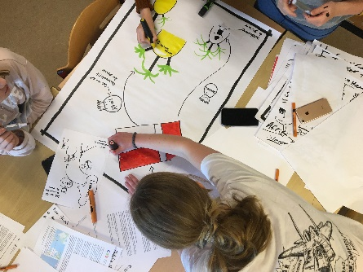
Baggrund for spillet: Dette dilemmaspil tager udgangspunkt i et fiktivt møde i Landstingssalen på Christiansborg i starten af 2017. Landets statsminister skal i slutningen af marts samme år rejse til De Vestindiske øer. Her skal statsministeren den 31. marts holde en tale på St. Croix i anledningen af 100 året for Danmarks salg af disse øer til USA – den såkaldte Transfer Day. Statsministeren har indkaldt forskellige personer med forskellige holdninger til at komme med input til både talen og ikke mindst hvilke handlinger det officielle Danmark skal have i forhold til historien om Danmark som en slavenation.

Spillevejledning: Roller fordeles således at hver rolle spilles af 2-3 elever afhængig af klasses elevtal. Herefter skal eleverne have tid til at sætte sig ind i deres rolle – eventuelt kan elevteksten og rollekortet læses hjemme. Til mødet i Landstingssalen skal rollerne forsøge at påvirke statsministeren, som herefter skal skrive en tale. Denne tale kan efterfølgende sammenlignes med den, som daværende statsminister Lars Løkke Rasmussen holdte d. 31. marts 2017 på St. Croix. De forskellige aktører skal undervejs lave en grafisk fremstilling af de ønsker deres roller har. Denne grafiske facilitering kan opgives som én af de kulturteknikker, som eleverne skal præsenteres for i forhold til prøve-bekendtgørelsen for historiefaget.
Eleverne arbejder med grafisk facilitering som kulturteknisk.

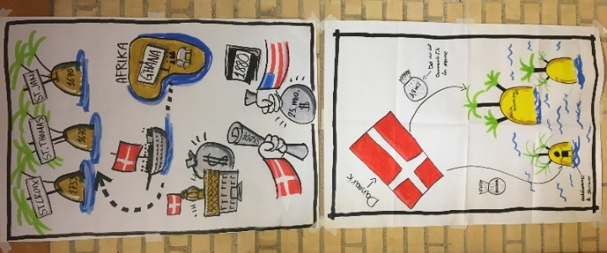
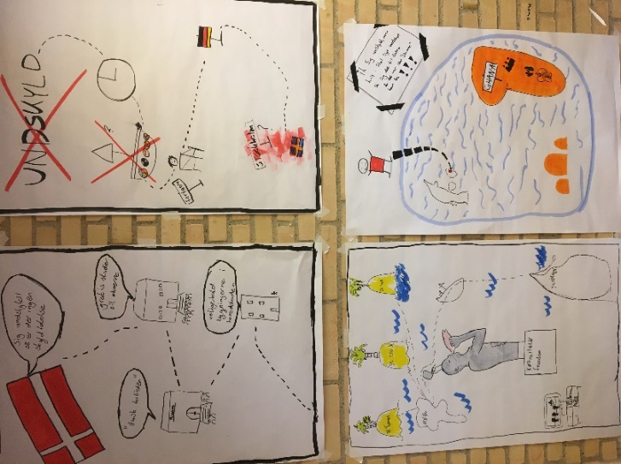
Debriefing: Ved spillets afslutning er det vigtigt, at eleverne informeres om, at dette møde i Landstingssalen aldrig har fundet sted. Det er et fiktivt møde, men personerne er rigtige og deres meninger ligeså. Personer de har spillet er valgt, fordi de har så klare og vidt forskellige meninger om den samme sag. Det er, i forhold til Fælles Mål i historie, også relevant at samtale med eleverne om, hvilken forklaringer på historiske forhold og forløb de kan udlede ud fra dette historiske scenarie.
Man kan også afrunde forløbet med at se 3. afsnit af dokumentarserien ”Danmarks store samvittighed”. Ellers kan nedenstående artikler læses, idet de handler om nogle af de forskellige rollers ønsker:
Eksempler på grafisk facilitering af rollernes ønsker til Statsministeren.

Stipendieprogram styrker samarbejdet mellem AUU og Jomfruøerne (Aalborg Universitet 6. april 2017).
Statsbesøg i Ghana (Nyhed fra Regering.dk 23. nov. 2017).
Frihedsskulptur klar til indvielse (Pressemeddelelse fra Kulturministeriet 12. maj 2019).
Monument for Danmarks mest skamfulde kapitel får plads i København (TV2 Lorry 26. september 2019).
Elevtekst: I 1670’erne oprettede Danmark kolonier på to ubeboede øer (St. Jan og St. Thomas) i det Caribiske Hav, men det var først da øen St. Croix blev købt af Frankrig i 1733, at der for alvor kom gang i bl.a. sukkerproduktionen. Igennem plantagedriften og handlen med andre lande blev byen Charlotte Amalie på St. Thomas større og større og med næsten 11.000 indbyggere var den i 1830 Danmarks næststørste by. Hovedparten af øernes befolkning var slaver. Ved en optælling i 1797 blev der opgjort, at der på de tre øer var 32.213 slaver samt 4.480 hvide og frigivende slaver. Slaverne kom fra Afrika og turen over Atlanterhavet var barsk og dødeligheden om bord stor. På De Vestindiske Øer skulle slaverne primært arbejde på sukkerrørsplantagerne. Her var arbejdsdagen lang og arbejdet hårdt. Slaverne boede i hytter og skulle selv sørge for at skaffe mad. Derfor fik slaverne også et stykke jord, som de kunne dyrke om søndagen, hvor de ikke skulle arbejde hos plantageejeren.

I alt transporterede europæerne cirka 12,5 mio. afrikanske slaver over Atlanterhavet mellem 1525 og 1866. Danmarks andel af disse drejer sig om omkring 111.000 slaver på 430 skibe mellem 1660’erne og begyndelsen af 1800-tallet. Disse slaver kom fra Guldkysten, det nuværende Ghana. Her havde Danmark etableret adskille fæstninger, hvor Fort Christiansborg var det største. Herfra solgte lokale slavehandlere mennesker der var taget til fange i krige eller på togter, hvis formål var at røve folk fra andre, stammer eller lande. Danmark solgte disse forter og andre landområder i Ghana til Storbritannien i 1850.

I 1792 forbød Danmark handlen med slaver fra Afrika, dog først med virkning af 1803. Selve slaveriet på øerne fortsatte, men presset for slavernes frigivelse voksede imidlertid, og i 1847 bestemtes det, at alle børn af slaver fra 1859 skulle fødes frie. Dette hjalp imidlertid ikke, og i juli 1848 undlod generalguvernør Peter von Scholten (1784-1854) at bekæmpe et begyndende slaveoprør ved Frederikssted på Sankt Croix. I stedet erklærede han slaverne for frie. Dermed var slaveriet slut, men Danmarks ejerskab af øerne i Caribien fortsætte.

Et fald i sukkerpriserne og stadig dårligere økonomi gjorde dog ikke tilværelsen for de nu frie slave markant lette. Den danske regering ønskede ikke at forbedre forholdene og forsøgte flere gange at sælge de tre øer. I 1880 var indbyggertallet på de tre danske øer faldet til i alt 34.000. Efter en folkeafstemning i Danmark, hvor øens bebeboer dog ikke måtte stemme, blev øerne solgt til USA i 1917. Prisen var 25.000.000 $. Dermed var Danmark blevet tre øer mindre, men har vi et ansvar i dag for fortidens uhyrlige behandling af de sorte slaver?
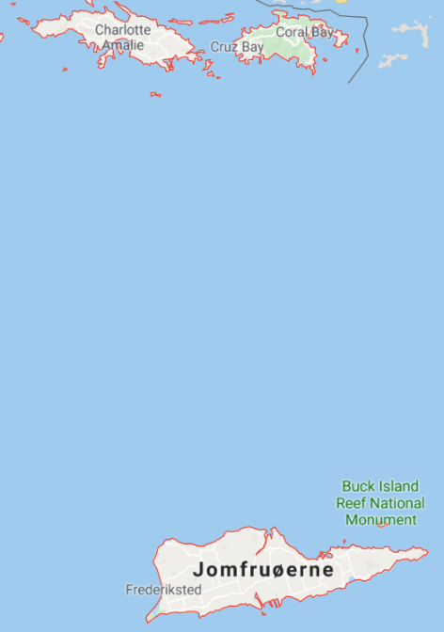
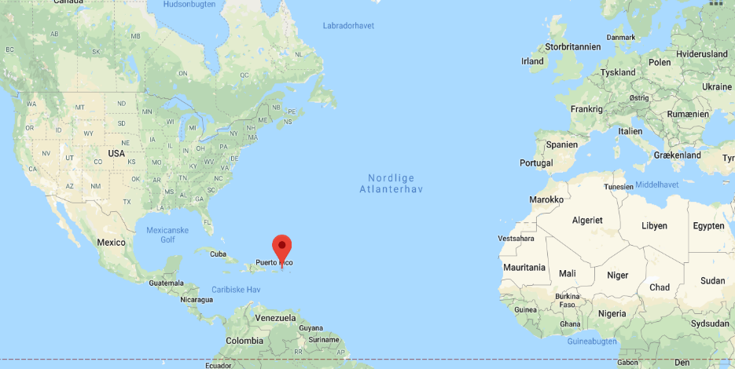
I perioden fra 1673 – 1803 sejlede danske skibe mere end 100.000 slaver fra Guldkysten, det nuværende Ghana, til De Vestindiske Øer. Dertil kommer et ukendt antal slaver der døde under den barbariske transport over Atlanterhavet.

Statsminister Lars Løkke Rasmussen – skal holde en tale på St. Croix d. 31. marts 2017.

Du er statsminister i Danmark. Du er skal holde en officiel tale på St. Croix i forbindelse Transfer Day, der markerer 100 året for Danmarks salg af De Vestindiske Øer til USA i 1917. Danmark solgte øerne for i alt 25.000.000 $ og dermed blev Dannebrog nedtaget for allersidste gang.

Du er meget i tvivl om, hvad du skal sige i din tale. Skal du undskylde fortidens slaveri, eller skal du have fokus på nutiden for at skabe en bedre fremtid? Du har indkaldt fem vidt forskellige mennesker til et møde i Landstingssalen på Christiansborg 10. januar 2017. De skal gøre dig klogere på hvad du skal sige og hvilken politik Danmark skal føre overfor Jomfruerne – de tidligere Dansk Vestindiske Øer. På den ene side forstår du godt, at nogle af disse efterkommere af slaverne er bitre og følger sig snydt af Danmark. På den anden side er det mange år siden og hverken du eller andre af Danmarks befolkning kan vel gøre for hvad der skete for så mange år siden?

Du skal:

Byde alle mødedeltagerne velkommen og fortælle dem, at de befinder sig i Landstingssalen på Christiansborg.

Give ordet til de fem mødedeltagere i denne rækkefølge:

Natalie Hollins, efterkommer af slaver og fortaler for en undskyldning og økonomisk erstatning.
David W. Knight, President of St. John Historical Society og fortaler for en ny og fælles historie.
Nikolaj Villumsen, medlem af Folketinget for partiet Enhedslisten og fortaler for forsoning.
Søren Espersen, medlem af Folketinget for Dansk Folkeparti og fortaler for at fortid er fortid.
Shirley Ayorkor Botchway, Ghanas udenrigsminister og fortaler for øget opmærksomhed på Afrikas historie.

Disse vil kort præsentere deres synspunkter

Herefter skal du give mødedeltagerne tid til at fremstille en plakat som understøtter deres argumenter og ønsker. I mellemtiden skal du tale med deltagerne enkeltvis, så de får tid til at forklare deres holdninger og ønsker. Du kan også begynde at skrive din tale, som du skal holde på St. Croix d. 31. marts.

Når mødedeltagerne er færdige med deres plakater, giver du ordet til hver af deltagerne igen og styrer den efterfølgende debat.

Når debatten er slut, skal du takke mødedeltagerne for deres input. Du kan nu begynde at skrive din endelige tale. Denne tale skal du læse op i næste historietime.

Natalie Hollins - efterkommer af slaver og fortaler for en undskyldning og økonomisk erstatning.

Du er Natalie Hollins. Du er én af mange efterkommere af de slaver, som danskerne bragte til øerne. Du bor på Sankt Thomas, en af de tidligere Dansk Vestindiske Øer, men som berømt skuespillerinde har du det meste af verdenen som din arbejdsplads. Du er medlem af en lille gruppe, som kæmper for, at Danmark skal give en officiel undskyldning og en økonomisk erstatning til bebeboerne på de tre tidligere danske øer.

Man kan ikke give folk i dag skylden for forfædrenes handlinger. Men forfædrene blev rige ved at udnytte slaverne og den rigdom er stadig i dag fordelt helt skævt. En tur rundt i København beviser denne historie, hvor bl.a. Amalienborg Slot er bygget af penge fra slavernes blod. Danskerne stak af med rigdommen og lod den sorte befolkning tilbage med problemerne. Historie slippe os aldrig. Den er her stadig. Racisme blev skabt i kolonitiden. Er racisme fortid? Nej! Men hvor kommer racismen fra? Den stammer fra slavegørelsen som var kolonitidens forretningsmodel. Derfor er det på tide, at de hvide danskere tager deres del af ansvaret og bliver stillet til ansvar både moralsk og økonomisk.

Du ønsker:

At den danske statsminister på vegne af Danmark og alle danskere siger undskyld.

At der udbetales et engangsbeløb på omkring 3,8 milliarder danske kroner. Dette beløb svarer cirka til de 25.000.000 dollars, som Danmark fik at USA da man solgte øerne i 1917. De knap 4 mia. skal bruges til at opbygge et langt bedre samfund fx lave bedre skoler, forbedre sygehuse.

Udover engangsløbet skal der laves en fond på 6-10 mia. danske kroner. Personer der kan bevise, at de nedstammer fra slaverne, skal have udbetalt hvad der svarer til cirka 100.000 danske kroner. Der bor i dag 108.000 mennesker på de tre øer, men ikke alle kan påberåbe sig, at de har slaveblod i årene, så en samlet fond 6-10 mia. danske kroner er sandsynligvis passende. Dette beløb kunne fx indsamles via afgifter i Danmark på sukker/slik, så dette igen kan spises med en god smag i munden.

Du skal:

Forberede et lille indlæg, hvor du kort præsenterer dig selv. Herefter dine ønsker og argumenter for disse. Dette skal du fortælle når statsministeren giver dig ordet.

Indgå i den korte første debatrunde.

Efterfølgende fremstille en plakat ved hjælp af grafisk facilitering. Denne skal du bruge til endnu engang at fremføre dine argumenter og ønsker og dermed forhåbentlig få statsministeren til at medtage disse i den tale han skal holde senere på året på St. Croix.

David W. Knight - President of St. John Historical Society og fortaler for en ny og fælles historie.

Du er David W. Knight. Siden dine hvide amerikanske forældre flyttede til øen Skt. Jan/John i 1953 har du været meget interesseret i historien omkring den danske kolonitid. Du har været lærer på én af øens skoler, men er nu leder af St. John Historical Society, som er en organisation, der arbejder med øernes historie og bevarelse af bl.a. de historiske bygninger. Du har i mange år skrevet artikler og bøger om øernes historie.

Fællesskabet og accept af hinanden er i dine øjne kodeordet. Skyld og ansvar er ikke længere relevant. Derimod er tiden kommet til at lære af hinanden. Du og din organisation ønsker, at børn og unge i både Danmark og på de vestindiske øer får et større kendskab til den fælles historie. Fortiden kan ingen ændre, men fremtiden tilhører os og sammen kan vi skabe en større forståelse for vores fælles historie. Du har med stor interesse set, hvordan en lokal kunstner har lavet ”Freedom”-statuerne. Disse bronzeskulpturer forestiller overkroppen af en sort mand, der blæser i en konkylie. Disse står på hver af de tre tidligere danske øer og kigger ud mod havet.

Du ønsker:

At en fjerde ”Freedom”-statuen får en central placering i København – allerhelst ved Toldboden, hvor netop meget af den sukker der kom fra Dansk Vestindien, blev afskibet. Statuen er allerede betalt, så der vil ingen udgifter være for Danmark.

At der laves forskellige tiltag, så unge fra Danmark kan besøge øerne og omvendt. Kun igennem ungdommen kan historien leve videre. Helt konkret kan der laves en form for udvekslingsaftale, så unge fra øerne kunne studere i Danmark og omvendt.

At der laves en stor tv-serie om De Vestindiske Øer rolle i Danmarks historie. Denne serie skal bringes på landsdækkende fjernsyn. DR har tidligere lavet historiske serier som fx ”Matador” og ”1864”, og dermed øget kendskabet til historie blandt danskerne. En stor og folkelig tv-serie i den bedste sendetid vil øge kendskabet og interessen for den fælles historie.

Du skal:

Forberede et lille indlæg, hvor du kort præsenterer dig selv. Herefter dine ønsker og argumenter for disse. Dette skal du fortælle når statsministeren giver dig ordet.

Indgå i den korte første debatrunde.

Efterfølgende fremstille en plakat ved hjælp af grafisk facilitering. Denne skal du bruge til endnu engang at fremføre dine argumenter og ønsker og dermed forhåbentlig få statsministeren til at medtage disse i den tale han skal holde senere på året på St. Croix.

Nikolaj Villumsen – medlem af Folketinget for partiet Enhedslisten og fortaler for forsoning.

Du er Nikolaj Villumsen. Ved det sidste Folketingsvalg blev du valgt og repræsenterer partiet Enhedslisten. Du og partiet mener, at slaveriet og salget af De Vestindiske Øer forsat har store konsekvenser i dag, som kan spores tilbage til fortiden. 200 års dansk kolonisering og 175 års slaveri hverken kan eller må glemmes.

Mere end 110.000 slaver blev på danske skibe fragtet over Atlanterhavet under umenneskelige og brutale forhold. De formuer, der blev bragt hjem fra de disse øer, har spillet en vigtig rolle i udviklingen af det danske samfund – en udvikling som er gået den helt anden vej på de tidligere danske øer. Efter salget af øerne i 1917 sikrede danskerne sig ikke engang, at disse folk fik selv de mest basale borgerrettigheder. Således har de 108.000 indbygger på øerne ikke fuldt amerikansk statsborgerskab i dag, hvilket er endnu en understregning af, at man ikke sikrede nogen form for ordentlig aftale for befolkningen, men kun havde fokus på de 25.000.000 $ salget indbragte. Både historisk og nu har vi et ansvar – til gengæld kan fremtiden stadig reddes.

Du ønsker:

At Statsministeren på Danmarks vegne siger undskyld for fortidens synder. Herunder også at lægge pres på den amerikanske regering, for at øboerne kan få fuldt statsborgerskab i USA.

At der laves et slaveri- og kolonimuseum i Danmark. Dette skal minde danskerne om den mørke fortid, som ellers tidligere har været et glemt kapitel i historien.

At der laves særlige studiepladser for unge fra øerne i fagene dansk og historie på danske universiteter.

At der laves samarbejde mellem danske tekniske skoler og øernes myndigheder i forhold til bygningsbevaring og uddannelse af håndværkere. I dag forfalder mange af kolonitidens bygninger på øerne pga. økonomi og manglende faglig viden. Bygninger er en del af vores fælles historie og vigtige monumenter for den barske historie om slaveri.

Du skal:

Forberede et lille indlæg, hvor du kort præsenterer dig selv. Herefter dine ønsker og argumenter for disse. Dette skal du fortælle når statsministeren giver dig ordet.

Indgå i den korte første debatrunde.

Efterfølgende fremstille en plakat ved hjælp af grafisk facilitering. Denne skal du bruge til endnu engang at fremføre dine argumenter og ønsker og dermed forhåbentlig få statsministeren til at medtage disse i den tale han skal holde senere på året på St. Croix.

Søren Espersen – medlem af Folketinget for Dansk Folkeparti og fortaler for at fortid er fortid.

Du er Søren Espersen. Ved det sidste Folketingsvalg blev du valgt og repræsenterer Dansk Folkeparti. Du og dit parti har med undring set, hvordan debatten om ansvar og skyld er blusset op i de danske medier i anledningen af 100 året for salget af de Dansk Vestindiske Øer. Netop det faktum, at det er 100 år siden, er vigtigt. Ingen nulevende danskere har noget ansvar for slaveriet og kolonitiden. Heller ikke nogen af øernes nuværende beboere har været slaver, og ingen af os danskere slaveejere. Hvis vi skal undskylde over for Vestindien, skal vi vel også undskylde for vikingernes togter og Det Stochholmske Blodbad i 1520?

Selvfølgelig skal vi ikke det. Lige så lidt tyskere født efter 1945 har noget ansvar for Hitler og nazismen har vi danskere i dag noget ansvar for fortidens synder. Det var en anden tid og nok var den både modbydelig og grufuld, men at straffe nutidens danskere er tåbeligt. Hvorfor skal vi sige undskylde for fortidens synder?

Du er også bange for at hvis statsministeren giver en officiel undskyldning, vil der komme et erstatningskrav fra efterkommerne fra øens slaver. Et sådan erstatningskrav ville betyde mindre velfærd og danske skolebørn skal på ingen måde betale for deres tip-tip-tip-tipoldefædres handlinger.

Du ønsker

At Statsministeren på ingen måde kommer med en officiel undskyldning for hverken Danmarks rolle i under slavetiden eller salget af de tre øer.

At eventuelle nye tiltag, fx etablering af nyt museum i Danmark om slaveriet eller vedligeholdelse af bygningerne på de tidligere danske øer betales med private midler. Starten skal ikke bruge offentlige penge på denne historie.

Du skal:

Forberede et lille indlæg, hvor du kort præsenterer dig selv. Herefter dine ønsker og argumenter for disse. Dette skal du fortælle når statsministeren giver dig ordet.

Indgå i den korte første debatrunde.

Efterfølgende fremstille en plakat ved hjælp af grafisk facilitering. Denne skal du bruge til endnu engang at fremføre dine argumenter og ønsker og dermed forhåbentlig få statsministeren til at medtage disse i den tale han skal holde senere på året på St. Croix.

Shirley Ayorkor Botchway – Ghanas udenrigsminister og fortaler for øget opmærksomhed på Afrikas historie.

Du er Shirley Ayorkor Botchway. Du er den første kvindelige udenrigsminister i Ghana. Du er i København for at planlægge Dronning Margretes officielle statsbesøg i Ghana som skal foregå i november. I denne forbindelse har du med interesse fulgt debatten om hvorvidt beboerne på de tidligere danske øer skal have en undskyldning.

Du synes det er en smule underligt, at der er så stor fokus på de tre små øer. Med al ære og respekt for disse øer er Ghanas historiske rolle langt større. Ghana hed tidligere Guldkysten og var en dansk koloni. Fra de danske forter på kysten blev slaverne fragtet over Atlanterhavet, så alle de efterkommer af slaver på de tre øer stammer oprindelig fra Ghana eller nabolandene. Hvis Danmark skal give en undskyldning og evt. erstatninger burde det være til der hvor slaverne kom fra. De første danskere kom til Guldkysten i 1659 og fra 1673 begyndte Danmark at sende slaver fra Guldkysten til de dansk-vestindiske øer. Dette foregik bl.a. fra Fort Christiansborg. Denne fæstning har i øvrigt frem til 2013 været Ghanas præsidentpalads.

Du og din regering i Ghanas mener dog, at den del af fortiden er lagt på hylden. Det er vigtigere at se fremad, hvilket bl.a. kan gøres ved øget samhandel mellem virksomheder i Danmark og Ghana.

Du ønsker

At vise den største respekt for efterkommende på de tidligere Dansk Vestindiske Øer, men undskyldninger eller erstatninger burde tilkomme der hvor slaverne oprindelig kom fra. Ghana har officielt ingen ønsker om hverken undskyldning eller erstatning.

At danskerne og ghaneserne indgår forskellige handelsaftaler, hvor bl.a. danske virksomheder hjælper Ghana med viden indenfor miljø- og klima. Dette vil komme alle til gode – både danske og ghanesiske virksomheder og ikke mindst vores fælles klima.

At den danske udviklingsstøtte fastholdes eller stiger. Danmark har hjulpet Ghana med udviklingsmidler siden 1961, hvilket har været med til at give mange ghanesere et bedre liv. Dette har været medvirkende til, at Ghana i dag et mellem-indkomstland og har et stabilt demokrati.

Du skal:

Forberede et lille indlæg, hvor du kort præsenterer dig selv. Herefter dine ønsker og argumenter for disse. Dette skal du fortælle når statsministeren giver dig ordet.

Indgå i den korte første debatrunde.

Efterfølgende fremstille en plakat ved hjælp af grafisk facilitering. Denne skal du bruge til endnu engang at fremføre dine argumenter og ønsker og dermed forhåbentlig få statsministeren til at medtage disse i den tale han skal holde senere på året på St. Croix.

Forsoning; Genoprettelse af et fællesskab mellem to parter, der har stået i et fjendtligt eller skyldbetinget forhold til hinanden.

